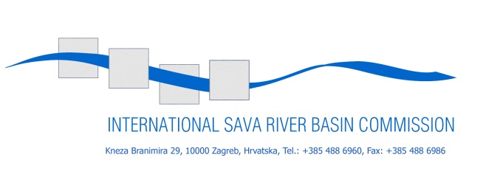
Министарски састанак о регионалној сарадњи
у области вода
Брчко, 6.7.2015.

Место одржавања: Брчко, Градска већница, Робертса Б. Овена бр. 1
Почетак састанка: 10:30
Део састанка отворен за новинаре: 10:30 – 11:15.

На позив Међународне комисије за слив реке Саве у Брчком, годину дана након катастрофалних поплава у сливу, одржава се састанак министара надлежних за област вода и водног саобраћаја, као и других високих представника држава у сливу Саве – Босне и Херцеговине, Црне Горе, Хрватске, Словеније и Србије како би размотрили питање даље регионалне сарадње савских држава у области вода.
Четири државе у сливу реке Саве, Босна и Херцеговина, Хрватска, Словенија и Србија, сарадњом кроз Међународну комисију за слив реке Саве већ годинама улажу заједничке напоре у имплементацији „Оквирног споразума о сливу реке Саве“, чији су циљеви, између осталог, сарадња у предузимању мера превенције или ограничења опасности и смањење штетних последица непогода, укључујући и оне изазване поплавама.
У складу са тим, Савска комисија координира низ кључних активности од заједничког интереса у области заштите од поплава, значајних за цео слив, као што су:
- израда заједничког „Плана управљања ризиком од поплава“, којим ће се дефинисати циљеви управљања ризиком од поплава од заједничког интереса на нивоу слива реке Саве, мере за постизање тих циљева, механизми координације на нивоу слива, као и начин сарадње држава страна у случају ванредне одбране од поплава и
- развој координисаног система прогнозе, упозоравања и узбуњивања у случају појава поплава у сливу реке Саве.
У тој области већ су постигнути значајни резултати, али је неопходно да се процеси наставе уз додатну подршку држава, како би се довели на ниво на коме могу ефикасно уицати на смањење ризика, као и штетних последица поплава у будућности.
На састанку ће високи представници држава размотрити и статус имплементације пројекта обнове и развоја транспорта и пловидбе на пловном путу реке Саве. С обзиром да су до сада учињени знатни напори на припреми обнове пловног пута реке Саве, као и да се Пројекат налази у фази припреме главног пројекта пловног пута, која непосредно претходи извођењу радова на пловном путу, размотриће се даљи кораци које је потребно предузети како би се интензивирале и убрзале активности на припреми недостајуће пројектне документације за обнову пловног пута, имајући у виду да је целокупна обнова пловног пута реке Саве један од приоритета у развоју саобраћајне мреже у сливу реке Саве.
Ове године навршава се десет година од почетка рада Савске комисије, па је стога овај састанак прилика да се резимирају резултати регионалне сарадње у области вода кроз координацију Савске комисије и утврде смернице за будућност.
На састанку ће министри потписати Протокол о управљању наносом уз Оквирни споразум о сливу реке Саве. Протокол одређује основна начела одрживог управљања наносом, уважавајући при томе природне процесе и водни режим. Државе се њиме такође обавезују да ће израдити План управљања наносом у сливу реке Саве и да ће на годишњем нивоу размењивати информације о планираном ископу наноса.

